Частное учреждение образования
«Колледж бизнеса и права»
УТВЕРЖДАЮ
Заведующий
методическим кабинетом
_____________Е.В.Фалей
« ____ » _________ 2017

Специальность: 2-40 01 01 «Программное обеспечение информационных технологий» | Дисциплина: «Автоматизация управленческой деятельности организации»
Составлена на основании типовой учебной программы, утвержденной Министерством образования РБ 02.12.2014, и на основании тематического плана, утвержденного директором Колледжа бизнеса и права 31.08.2016

Практическое занятие №9
Инструкционно - технологическая карта

ТЕМА: Перечисления.
ЦЕЛЬ работы: Научиться использовать Объект конфигурации Перечисление, для описания структуры хранения постоянных наборов значений, не изменяемых в процессе работы конфигурации.
ВРЕМЯ ВЫПОЛНЕНИЯ: 2 часа

- Порядок выполнения работы
Добавление перечисления
В режиме «Конфигуратор»
Откройте конфигуратор и создадайте сначала новый объект конфигурации Перечисление с именем ВидыНоменклатуры. На закладке Данные добавте два значения перечисления: Материал и Услуга. Для этого нажмем кнопку Добавить над списком значений перечисления (рис. 1).
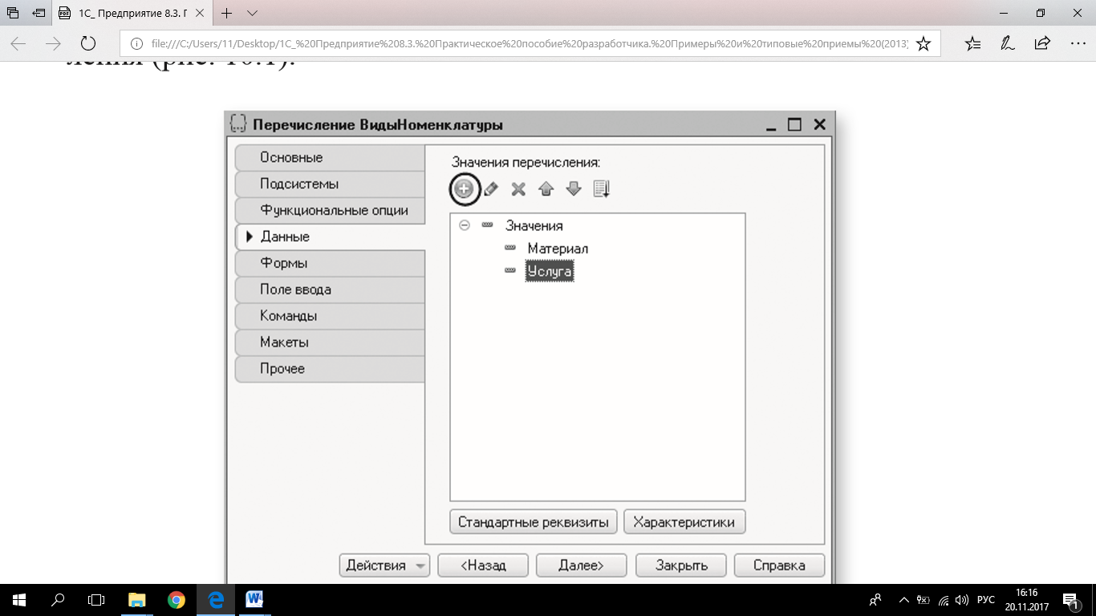
Рис. 1. Данные перечисления «ВидыНоменклатуры»
Привязка номенклатуры к значениям перечисления «ВидНоменклатуры»
Чтобы привязать номенклатуру к значениям перечисления, сделайте следующее: в режиме Конфигуратор создайте у справочника Номенклатура реквизит, который будет хранить значение перечисления; в режиме 1С:Предприятие поставьте нужные значения этого реквизита для всех элементов справочника Номенклатура.
В режиме «Конфигуратор»
Добавьте в справочник Номенклатура новый реквизит ВидНоменклатуры с типом ПеречислениеСсылка.ВидыНоменклатуры. Для этого откройте окно редактирования объекта конфигурации Справочник Номенклатура и на закладке Данные нажмем кнопку Добавить над списком реквизитов справочника (рис.2).
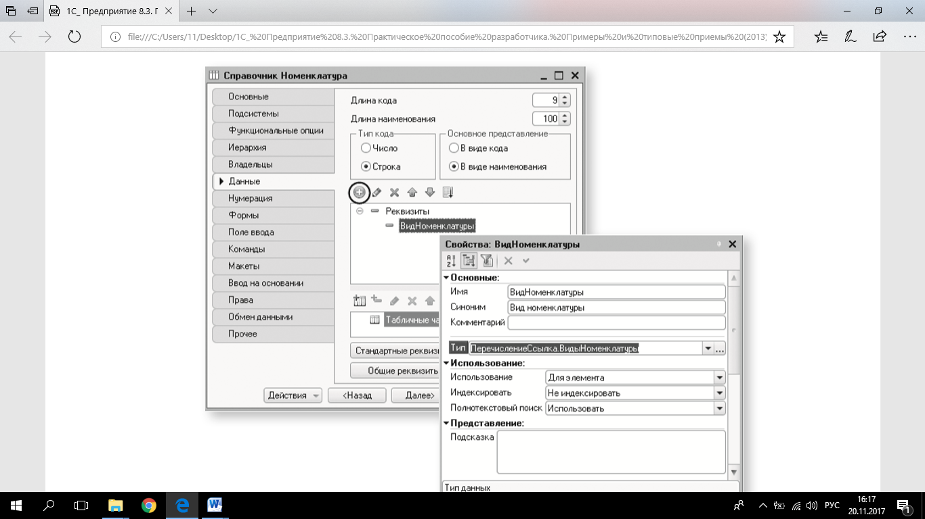
Рис.2. Данные справочника «Номенклатура»
В режиме «1С:Предприятие»
После этого запустите «1С:Предприятие» в режиме отладки.
В режиме 1С:Предприятие задайте для каждого элемента справочника Номенклатура соответствующее значение реквизита Вид номенклатуры (рис.3).
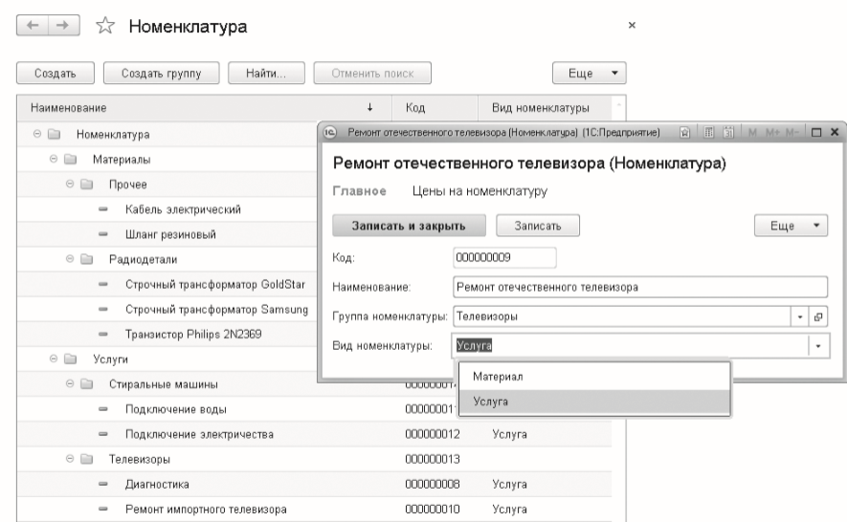
Рис. 3. Данные справочника «Номенклатура»
Произвольное представление номенклатуры
Теперь, используя реквизит Вид номенклатуры, зададим произвольное представление номенклатуры в интерфейсе «1С:Предприятия». Представление номенклатуры используется везде, где отображаются поля, ссылающиеся на элементы справочника Номенклатура. Такие поля мы видим в табличной части наших документов, в регистре сведений, регистре накопления и т. д. Стандартное представление номенклатуры (как и любого другого элемента справочника) определяется свойством справочника Основное представление. По умолчанию это свойство установлено в значение В виде наименования (рис.4). Поэтому, например, в табличной части документов в колонке Номенклатура мы видим не ссылку на номенклатуру, а ее наименование (рис. 5).
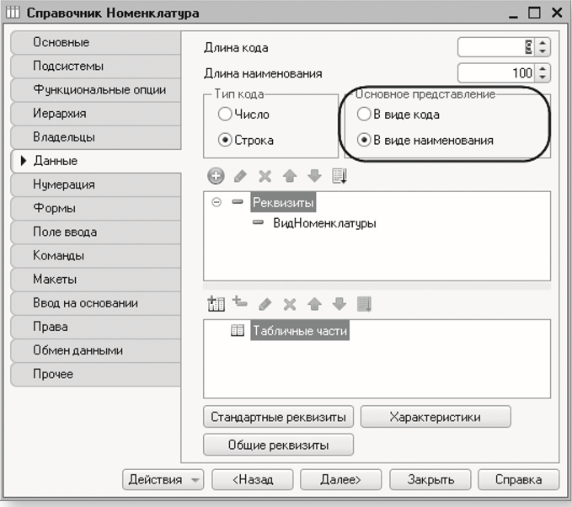
Рис.4. Свойство справочника «Основное представление»
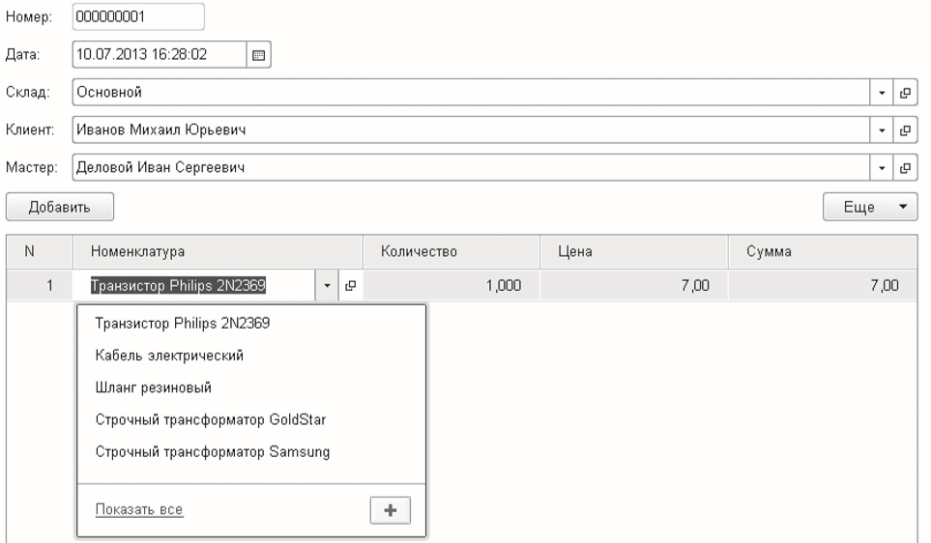
Рис. 5. Документ «Оказание услуги»
Было бы удобно, чтобы при отображении ссылок на номенклатуру в интерфейсе «1С:Предприятия» рядом с наименованием номенклатуры показывался бы и ее вид (материал или услуга). Выполним это изменение.
В режиме «Конфигуратор»
Механизм формирования представления объекта конфигурации состоит из двух этапов: определение реквизитов, участвующих в формировании представления, и собственно формирование представления. Для этого используются обработчики событий ОбработкаПолученияПолейПредставления и ОбработкаПолуче- нияПредставления менеджера соответствующего объекта. Вернемся в конфигуратор, выделим в дереве объектов конфигурации справочник Номенклатура, вызовем контекстное меню и выберем пункт Открыть модуль менеджера Открывшийся модуль менеджера справочника заполним следующим образом (листинги 1, 2).
листинг 1. Модуль менеджера справочника «Номенклатура»

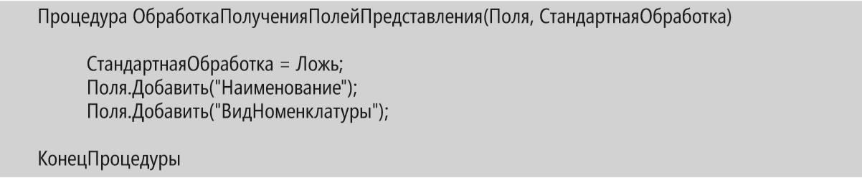
листинг 2. Модуль менеджера справочника «Номенклатура»

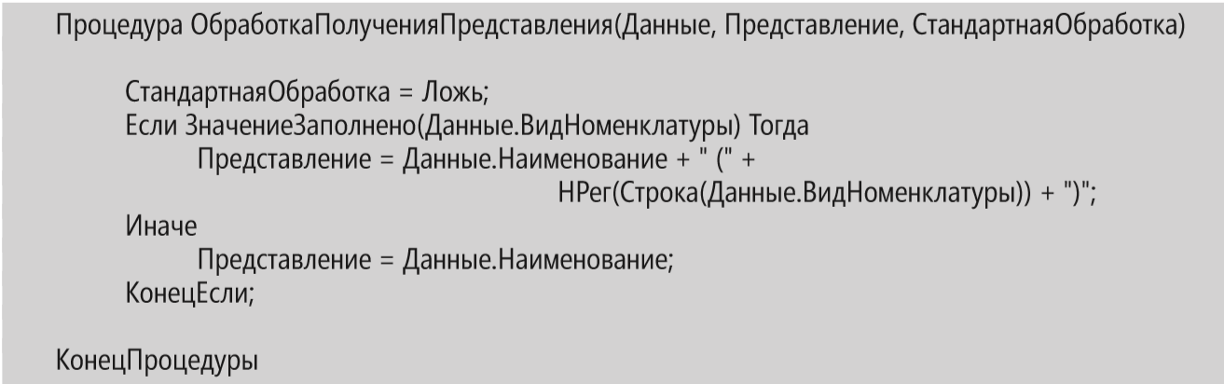
Прокомментируем этот код. В обработчике события ОбработкаПолученияПолейПредставления мы описываем, какие реквизиты будут участвовать в формировании представления документа. Для этого сначала мы устанавливаем параметр СтандартнаяОбработка в значение Ложь, а затем добавляем в массив Поля нужные реквизиты справочника. Если параметр СтандартнаяОбработка в обработчике не установлен в значение Ложь, то массив Поля будет заполнен реквизитами, используемыми для формирования стандартного представления данного объекта (в нашем случае – это Наименование). В обработчике события ОбработкаПолученияПредставления мы описываем алгоритм получения параметра Представление из массива полей, заданных нами в предыдущем обработчике. Данные, необходимые для формирования представления, передаются с помощью параметра Данные типа Структура. Для этого сначала мы устанавливаем параметр СтандартнаяОбработка в значение Ложь, а затем получаем представление номенклатуры путем добавления к ее наименованию вида номенклатуры, заключенного в скобки. Если параметр СтандартнаяОбработка в обработчике не установлен в значение Ложь, то система попытается сформировать стандартное представление объекта, исходя из переданных данных.
В режиме «1С:Предприятие»
Запустим «1С:Предприятие» в режиме отладки. В результате при открытии документа Оказание услуги в табличной части мы видим заданное нами представление номенклатуры (рис. .6).
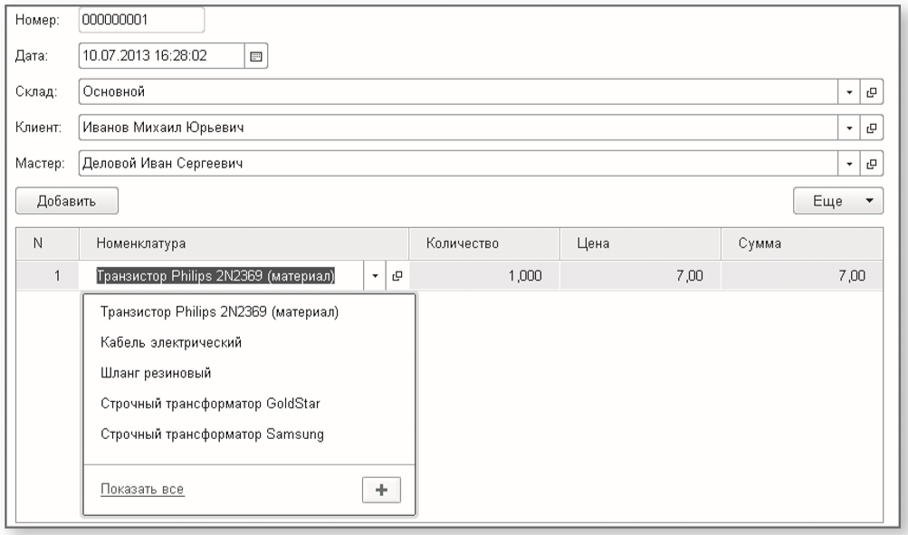
Рис. 6. Документ «Оказание услуги»
По аналогии с рассмотренным примером произвольные представления объектов конфигурации можно задавать не только для справочников, но и для документов, планов видов характеристик, планов счетов и т. п.
Регистрация расхода только той номенклатуры, которая является материалом, когда создавались движения документа ОказаниеУслуги по регистру накопления ОстаткиМатериалов, поскольку в регистр будут попадать не только записи об израсходованных материалах, но и записи об оказанных услугах (листинг .3).
листинг 3. Процедура «ОбработкаПроведения()» документа «ОказаниеУслуги»

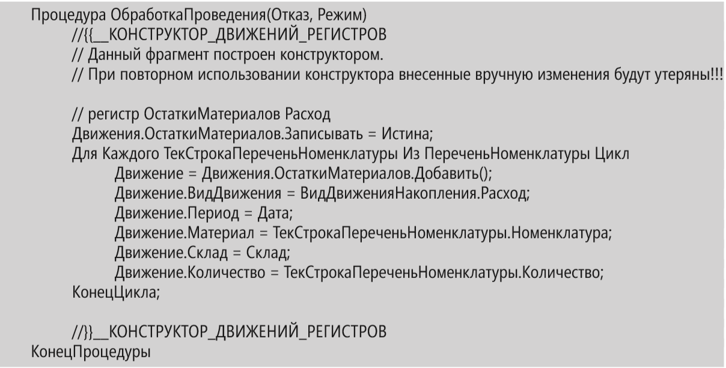
Теперь мы доработаем документ таким образом, чтобы в регистре появлялись только записи, относящиеся к расходу материалов. Для этого мы сначала в режиме Конфигуратор изменим процедуру проведения документа так, чтобы в регистр попадали записи только о той номенклатуре, которая является материалом, а потом в режиме 1С:Предприятие заново проведем (перепроведем) все документы Оказание услуги, чтобы данные в регистре изменились в соответствии с новым алгоритмом проведения документа.
Эта доработка будет не совсем эффективна с точки зрения производительности, зато позволит нам получить нужные данные в регистре ОстаткиМатериалов.
В режиме «Конфигуратор» Скорректируем движения документа, исключив из обработки те строки табличной части, в которых находятся услуги. Для этого откроем в конфигураторе модуль документа ОказаниеУслуги (контекстное меню документа – Открыть модуль объекта) и добавим в обработчик события ОбработкаПроведения это условие. Текст следует добавить в начало цикла обхода табличной части документа после строки Для Каждого ТекСтрокаПереченьНоменклатуры Из ПереченьНоменклатуры Цикл. В результате процедура ОбработкаПроведения должна выглядеть следующим образом (листинг 4). листинг 4. Движения документа «ОказаниеУслуги»
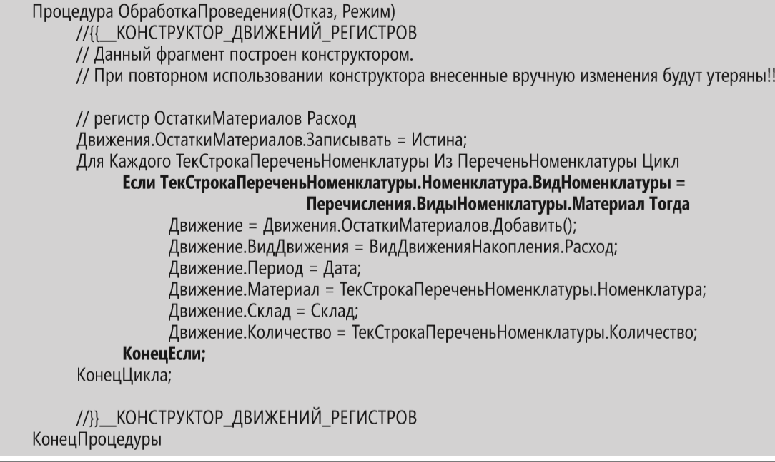
Добавленный текст исключает выполнение операторов цикла для тех строк табличной части документа, в которых номенклатура не является материалом. Поясним это условие. В переменной ТекСтрокаПереченьНоменклатуры содержатся на каждом шаге цикла данные текущей строки табличной части ПереченьНоменклатуры. Указывая через точку имя колонки Номенклатура (ТекСтрокаПереченьНоменклатуры.Номенклатура), мы обращаемся к ссылке на элемент номенклатуры, которая содержится в этой строке табличной части. Затем, указывая через точку ВидНоменклатуры (ТекСтрокаПере- ченьНоменклатуры.Номенклатура.ВидНоменклатуры), мы обращаемся к реквизиту ВидНоменклатуры этого элемента справочника Номенклатура. Полученное значение с помощью оператора сравнения (=) мы сравниваем со значением Материал перечисления ВидыНоменклатуры (Перечисления.ВидыНоменклатуры.Материал). Если значения совпадают, операторы цикла выполняются. Если нет, мы переходим к следующей итерации цикла, к следующей строке табличной части.
В режиме «1С:Предприятие»
Запустим «1С:Предприятие» в режиме отладки и проверим работу процедуры проведения документа Оказание услуги. Откроем список документов, выполнив команду Оказание услуг в разделе Оказание услуг. Откроем документ Оказание услуги № 1 и внесем в него следующие изменения: удалим из табличной части строку, содержащую  Транзистор Philips; добавим услугу –  Подключение воды; добавим материал – Шланг резиновый (рис.7).
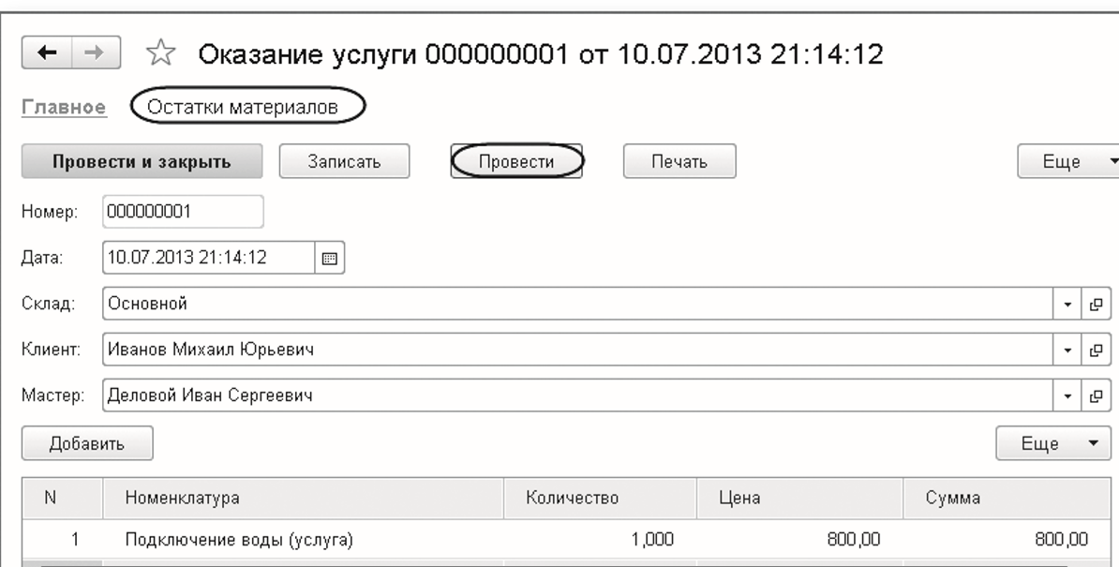
Рис. 7. Измененный документ «Оказание услуги № 1»
Цены подставляются автоматически из регистра сведений Цены. Нажмем кнопку Провести в командной панели формы документа. Затем выполним команду Остатки материалов в панели навигации формы, чтобы перейти к записям регистра Остатки материалов, связанным с данным документом (рис. 8).
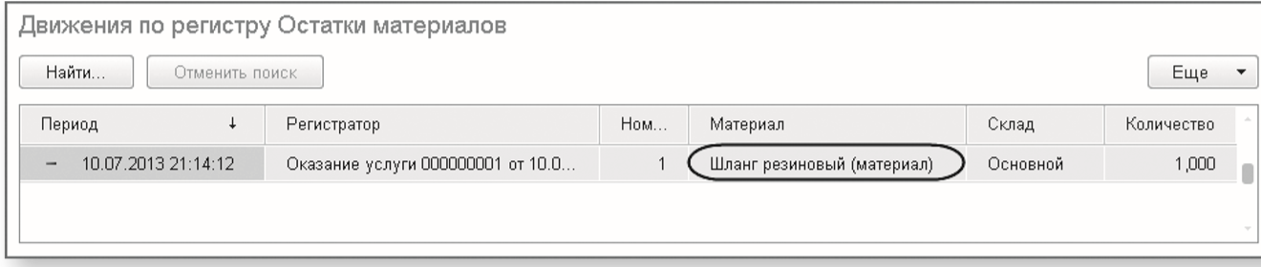
Рис. 8. Записи регистра «Остатки материалов»
В движения по регистру Остатки материалов включаются только строки, содержащие материалы. Запись про услугу Подключение воды в движения не попала. Это особенно заметно, так как теперь в поле Материал регистра Остатки материалов представление номенклатуры включает также и вид номенклатуры, как мы задали в предыдущем разделе.
2. Контрольные вопросы
1.Для чего предназначен объект конфигурации «Перечисление»? ;
2. Как создать новое перечисление? ;
3. Как с помощью перечисления задать принадлежность элементов справочника к той или иной смысловой группе?
4.Как обратиться к значению перечисления средствами встроенного языка?
5.Как задать произвольное представление объекта конфигурации?
3.Литература
- Применение информационных систем в экономике А.М. Карминский, Б.В. Черников М: ИД «Форум»: ИНФРА-М, 2012
- Информационные системы и технологии в экономике и управлении Под ред. В.В.Трофимова М: Юрайт,2014
- «Профессиональная разработка в системе 1С:Предприятие 8». Издание 2. В двух томах Ажеронок В.А., Габец А.П., Гончаров Д.И. и др. М.: ООО «1С-Паблишинг», 2013.
- 1С:Предприятие 8.3. Практическое пособие разработчика. Примеры и типовые приемы. М.Г. Радченко, Е.Ю. Хрусталева М.: ООО «1С-Паблишинг», 2014;
Преподаватель Л.В. Басалыга

Рассмотрена на заседании цикловой комиссии
Программного обеспечения информационных
технологий № 10
Протокол № ___ от «___» ______ 2018
Председатель ЦК _______________________

